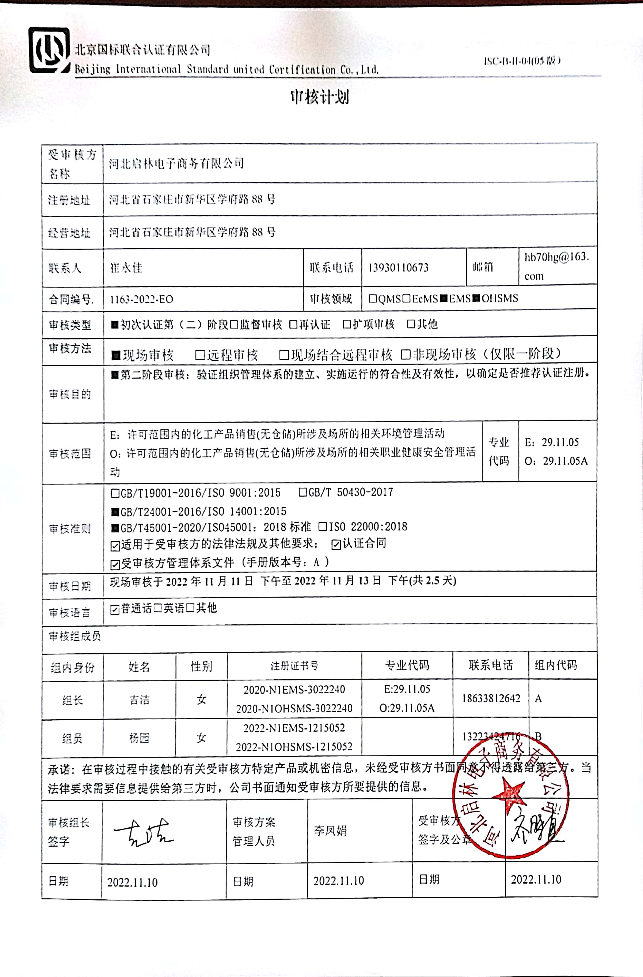

**审核计划**

|  |  |  |  |  |  |  |  |  |  |  |  |  |  |
| --- | --- | --- | --- | --- | --- | --- | --- | --- | --- | --- | --- | --- | --- |
| 受审核方名称 | 河北启林电子商务有限公司 | | | | | | | | | | | | |
| 注册地址 | 河北省石家庄市新华区学府路88号 | | | | | | | | | | | | |
| 经营地址 | 河北省石家庄市新华区学府路88号 | | | | | | | | | | | | |
| 联系人 | 崔永佳 | | | 联系电话 | | 13930110673 | | | 邮箱 | | | hb70hg@163.com | |
| **合同编号**. | 1163-2022-EO | | | **审核领域** | | **□**QMS**□**EcMS**■**EMS**■**OHSMS | | | | | | | |
| **审核类型** | **■初次认证第（二）阶段****□监督审核** **□再认证 □扩项审核 □其他** | | | | | | | | | | | | |
| **审核方法** | ■现场审核 □远程审核 □现场结合远程审核 □非现场审核（仅限一阶段） | | | | | | | | | | | | |
| 审核目的 | **■第二阶段审核：验证组织管理体系的建立、实施运行的符合性及有效性，以确定是否推荐认证注册。** | | | | | | | | | | | | |
| 审核范围 | E：许可范围内的化工产品销售(无仓储)所涉及场所的相关环境管理活动  O：许可范围内的化工产品销售(无仓储)所涉及场所的相关职业健康安全管理活动 | | | | | | | | | 专业  代码 | | E：29.11.05  O：29.11.05A | |
| 审核准则 | **□GB/T19001-2016/ISO 9001:2015** **□GB/T 50430-2017**  **■GB/T24001-2016/ISO 14001:2015**  **■GB/T45001-2020/ISO45001：2018标准** **□ISO 22000:2018**  **☑适用于受审核方的法律法规及其他要求； ☑认证合同**  **☑受审核方管理体系文件 (手册版本号：A )** | | | | | | | | | | | | |
| 审核日期 | **现场审核于****2022年11月11日 下午至2022年11月13日 下午(共****2.5天)** | | | | | | | | | | | | |
| 审核语言 | ☑**普通话**□**英语**□**其他** | | | | | | | | | | | | |
| 审核组成员 | | | | | | | | | | | | | |
| 组内身份 | 姓名 | 性别 | 注册证书号 | | | 专业代码 | | 联系电话 | | | | | 组内代码 |
| 组长 | 吉洁 | 女 | 2020-N1EMS-3022240  2020-N1OHSMS-3022240 | | | E:29.11.05  O:29.11.05A | | 18633812642 | | | | | A |
| 组员 | 杨园 | 女 | 2022-N1EMS-1215052  2022-N1OHSMS-1215052 | | |  | | 13223424716 | | | | | B |
| **承诺: 在审核过程中接触的有关受审核方特定产品或机密信息，未经受审核方书面同意不得透露给第三方。当法律要求需要信息提供给第三方时，公司书面通知受审核方所要提供的信息。** | | | | | | | | | | | | | |
| 审核组长  签字 |  | | 审核方案  管理人员 | | 李凤娟 | | 受审核方  签字及公章 | | | |  | | |
| 日期 | 2022.11.10 | | 日期 | | 2022.11.10 | | 日期 | | | | 2022.11.10 | | |

|  |  |  |  |
| --- | --- | --- | --- |
| 审核日程安排 | | | |
| 日期 | 时间 | 受审核部门、场所及审核内容 | 审核人员 |
| 2022.11.11 | 13:30-14:00 | 首次会议（管理层） | AB |
|  | 14:00-17:30 | 管理层：范围的确认、资质的确认、法律法规执行情况、上级检查及相关方投诉情况、一阶段不符合验证；组织及其环境；相关方的需求和希望；管理体系的范围；管理体系及其过程；领导作用和承诺；管理方针；组织的岗位、职责权限；应对风险和机会的策划；目标和实现计划；资源提供；管理评审；总则；持续改进  EO4.1/4.2/4.3/4.4/5.1/5.2/5.3/6.1/6.2/7.1/9.3/10.1/10.3/； | B |
|  | 14:00-17:30 | 销售部：组织的岗位、职责权限；目标、方案；环境因素、危险源；运行控制；应急准备和响应  EO5.3/6.2/6.1.2/8.1/8.2 | A |
| 2022.11.12 | 8:00-16:30 | 办公室/财务部：组织的岗位、职责权限；目标、方案；能力；意识；沟通；能力、培训和意识；信息交流；员工的参与和协商；应急准备和响应；内部审核；不合格及纠正措施控制  EO5.3/6.2/7.2/7.3/7.4/8.2/9.2/10.2；O5.4 | B |
|  | 8:00-16:30 | 继续审核销售部 | A |
| 2022.11.13 | 8:00-15:30 | 办公室：环境因素/危险源识别评价；合规义务；法律法规要求；文件化信息；监视和测量；合规性评价  EO6.1.2/6.1.3/7.5/8.1/9.1.1/9.1.2/ | A |
|  | 8:00-15:30 | 继续审核办公室/财务部 | B |
|  | 15:30-16:00 | 审核组内部沟通，与管理层沟通 | AB |
|  | 16:00-16:30 | 末次会议 | AB |
| 注 | 12:00-12:30 | 午休时间 |  |